ФЕДЕРАЛЬНОЕ АГЕНТСТВО ЖЕЛЕЗНОДОРОЖНОГО ТРАНСПОРТА
Федеральное государственное бюджетное образовательное учреждение
высшего образования
«Петербургский государственный университет путей сообщения
Императора Александра I»
(ФГБОУ ВО ПГУПС)

Кафедра «Логистика и коммерческая работа»

РАБОЧАЯ ПРОГРАММА
дисциплины
«ТЕОРИЯ СКЛАДСКИХ СИСТЕМ» (Б1.В.ДВ.2.2)
для направления 38.04.02 «Менеджмент»
по магистерской программе
«Логистика»

Форма обучения – очная, заочная

Санкт-Петербург
2016
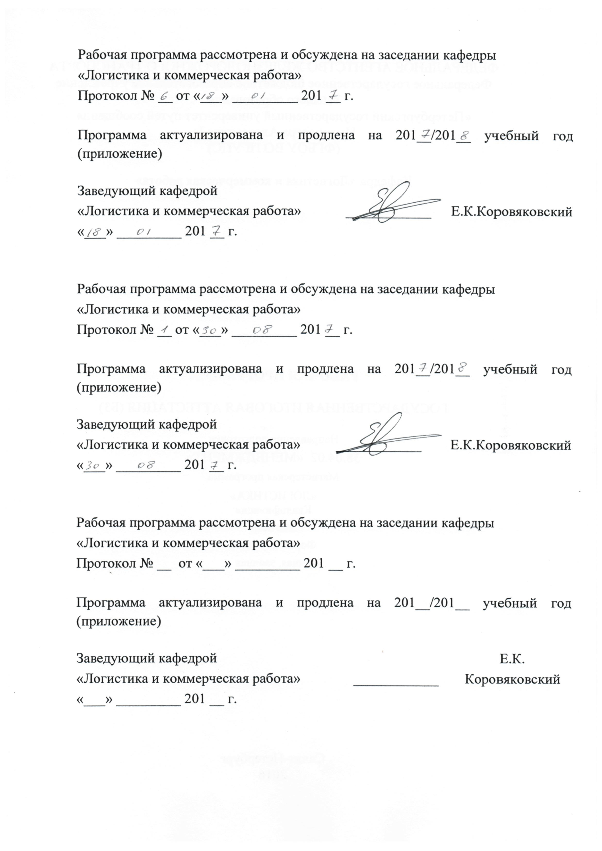

Рабочая программа рассмотрена и обсуждена на заседании кафедры
Логистика и коммерческая работа
Протокол № __ от «___» _________ 201 __ г.

Программа актуализирована и продлена на 201__/201__ учебный год (приложение).

Заведующий кафедрой  Логистика и коммерческая работа | Е.К.Коровяковский
«___» _________ 201 __ г.

Рабочая программа рассмотрена и обсуждена на заседании кафедры
Логистика и коммерческая работа
Протокол № __ от «___» _________ 201 __ г.

Программа актуализирована и продлена на 2014 / 2015 учебный год (приложение).

Заведующий кафедрой  Логистика и коммерческая работа | Е.К.Коровяковский
«___» _________ 201 __ г.

Рабочая программа рассмотрена и обсуждена на заседании кафедры

Протокол № __ от «___» _________ 201 __ г.

Программа актуализирована и продлена на 201__/201__ учебный год (приложение).

Заведующий кафедрой …  Логистика и коммерческая работа | Е.К.Коровяковский
«___» _________ 201 __ г.

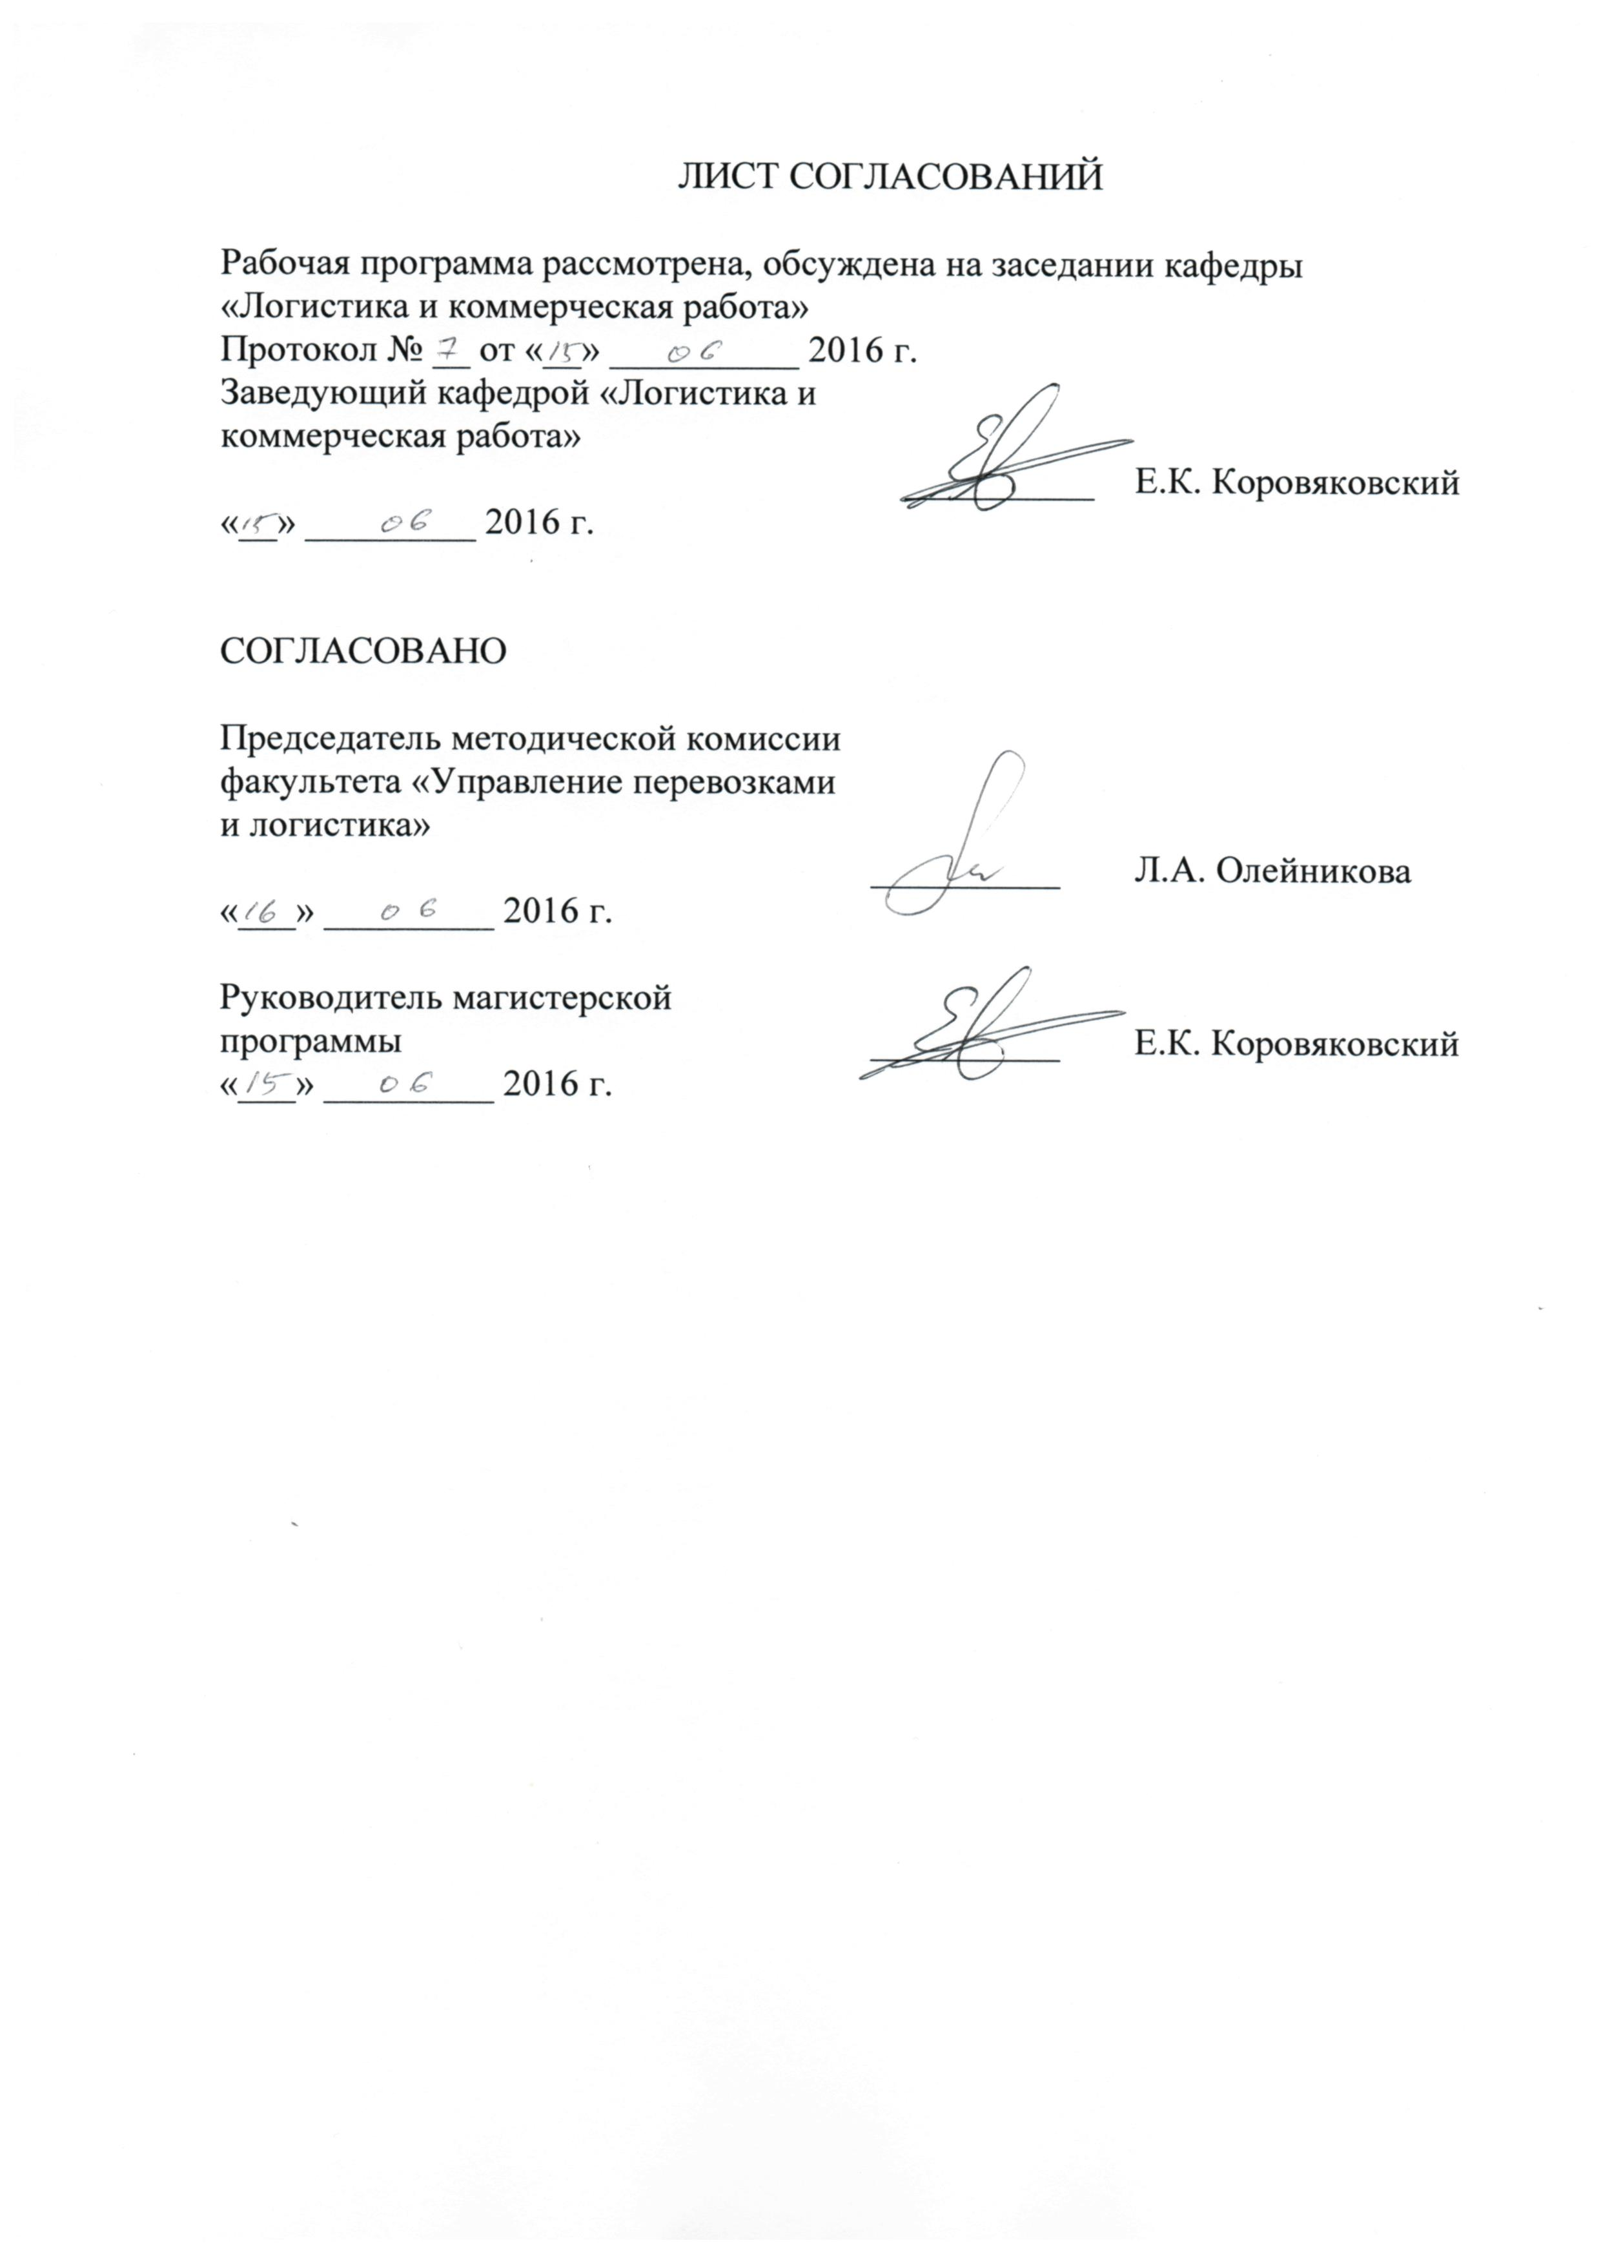
ЛИСТ СОГЛАСОВАНИЙ

Рабочая программа рассмотрена, обсуждена на заседании кафедры «Логистика и коммерческая работа»
Протокол № __ от «__» __________ 2016 г.
Заведующий кафедрой «Логистика и коммерческая работа» | __________ | Е.К. Коровяковский
«__» _________ 2016 г.

СОГЛАСОВАНО
Председатель методической комиссии факультета «Управление перевозками и логистика» | __________ | Л.А. Олейникова
«___» _________ 2016 г.
Руководитель магистерской  программы | __________ | Е.К. Коровяковский
«___» _________ 2016 г.
1. Цели и задачи дисциплины

Рабочая программа составлена в соответствии с ФГОС, утвержденным «30» марта 2015 г., приказ № 322 для направления подготовки 38.04.02 «Менеджмент», по дисциплине «Теория складских систем».
Целью изучения дисциплины «Теория складских систем» является:
научить студента хорошо понимать роль складов в логистических системах доставки грузов как системообразующих компонентов этих систем, что требует создания на научной основе оптимальные складов для обеспечения общей эффективности цепей поставок и других логистических систем.
Для достижения поставленной цели решаются следующие задачи:
- Ознакомление с основными положениями Общей теории систем, Теории логистики, теории транспортных систем, теории цепей поставок, на основе которых создается новая теория складских систем в логистике организации грузопотоков.
- Получение теоретических знаний по устройству, техническому оснащению, технологии, организации и управления объектами складского назначения на производственных, транспортных, торговых предприятиях и сопровождающим их финансовым и информационным потокам в цепях поставок,
- Обучение методам анализа и экономического обоснования параметров и технического оснащения складов и грузовых терминалов, организации транспортировок между складами в цепях поставок;
- Изучение методов управления бизнес-процессами в логистических терминально-складских комплексах, методов технико-экономических обоснования вариантов, определения оптимальных параметров, экономической эффективности и создания дополнительной ценности на складах разного типа и назначения. в процессе складирования и переработки грузов в системах доставки из сферы производства в сферы распределения и потребления.

2. Перечень планируемых результатов обучения по дисциплине, соотнесенных с планируемыми результатами освоения основной образовательной программы

В результате освоения дисциплины обучавшийся по магистровской программе должен:
Знать: Основы Теории складских систем, роль и назначение складов и грузовых терминалов в системах доставки грузов, устройство и принципы организации и управления современными складскими комплексами, техническое оснащение автоматизированных и роботизированных складов как сложных вероятностных технико-экономических систем; структуру, техническое оснащение, технологию работы и управление этими объектами, определение их параметров на основе технико-экономических расчетов и обоснований, информационное обеспечение и автоматизированные системы управления складами и грузовыми терминалами, включая управление запасами грузов и другие бизнес-процессы
Уметь: Обоснованно формировать структуру цепей поставок, включающих склады разного типа и назначения, выбирать пара метры и виды оборудования для механизации и автоматизации перегрузочно-складских работ, управлять всеми технологическими процессами на складах. определять экономические показатели логистических комплексов и грузовых терминалов
Владеть: Инженерно-технических и экономических расчетов по складам и логистическим терминалам разных типов, назначения и технического оснащения, организации и управления автоматизированными складскими комплексами в цепях поставок.

Процесс изучения дисциплины направлен на формирование следующих профессиональных компетенций (ПК):
- Способностью разрабатывать корпоративную стратегию, программы организационного развития и изменений в деятельности торговых, промышленных и транспортных компаний и обеспечивать их реализацию (ПК-2);
- Способностью использования современных методов управления корпоративными финансами для решения стратегических задач развития бизнеса (ПК-3);
- Владение методами экономического и стратегического анализа поведения экономических рынков (ПК-5).

3. Место дисциплины в структуре основной образовательной
программы

Дисциплина «Теория складских систем» (Б1.В.ДВ.2.2) относится к вариативной части учебного плана и является дисциплиной по выбору обучающегося.

4. Объем дисциплины и виды учебной работы

Для очной формы обучения:
Вид учебной работы | Всего часов
Вид учебной работы | Всего часов | Семестр2
Контактная работа (по видам учебных занятий) | 108 | 108
В том числе:  - лекции (Л) | - | -
- практические занятия (ПЗ) | 28 | 28
- лабораторные работы (ЛР) | - | -
Самостоятельная работа (СРС) - всего | 80 | 80
Контроль | - | -
Форма контроля знаний | Зачет | Зачет
Общая трудоемкость: час / з.е. | 108/3 | 108/3

Для заочной формы обучения:
Вид учебной работы | Всего часов
Вид учебной работы | Всего часов | Курс 2
Контактная работа (по видам учебных занятий) | 108 | 108
В том числе:  - лекции (Л) | - | -
- практические занятия (ПЗ) | 14 | 14
- лабораторные работы (ЛР) | - | -
Самостоятельная работа (СРС) - всего | 90 | 90
Контроль | 4 | 4
Форма контроля знаний | Зачет | Зачет
Общая трудоемкость: час / з.е. | 108/3 | 108/3

5. Содержание и структура дисциплины

5.1. Содержание разделов дисциплины:

№ пп. | Наименование раздела дисциплины |  | Содержание раздела
1 | Оптимизация складов на основе Теории складских систем | Особенности современных складов как технических объектов. Многообразие вариантов технических решений по складу.
1.1 |  | Взаимосвязи технических параметров и экономических показателей складов. Параметры складского здания. Выбор способа складирования грузов
1.2 |  | Взаимосвязи запасов и параметров складов. Срок хранения грузов, оборачиваемость запасов и емкость складов. Параметры погрузочно-разгрузочных участков. Перерабатывающая способность склада. Системы комплектации товаров для потребителей.
1.3 |  | Технико-экономические обоснования механизации и автоматизации складских работ. Комплексное проектирование складов. Предпроектная логистическая разработка складского комплекса. Бизнес-план совершенствования склада

Распределение часов учебных занятий по разделам дисциплины:

№ пп. | Наименование раздела дисциплины | Л | ПЗ | ЛР | СРС
3 | Оптимизация складов на основе Теории складских систем | - | 28 | - | 80
 | Итого | - | 28 | - | 80

6. Перечень учебно-методического обеспечения для самостоятельной работы обучающихся по дисциплине

№  пп. | Наименование раздела | Перечень учебно-методического обеспечения
1 | Оптимизация складов на основе Теории складских систем | Маликов О.Б. Перевозки и складирование товаров в цепях поставок: монография. - М.: ФГБОУ «Учебно-методический центр по образованию на железнодорожном транспорте», 2014 – 536 с. - Режим доступа: https://e.lanbook.com/book/55393

7. Фонд оценочных средств для проведения текущего контроля успеваемости и промежуточной аттестации обучающихся по дисциплине

Фонд оценочных средств по дисциплине «Теория складских систем» является неотъемлемой частью рабочей программы и представлен отдельным документом, рассмотренным на заседании кафедры «Логистика и коммерческая работа» и утвержденным заведующим кафедрой.

8. Учебно-методическое и информационное обеспечение
дисциплины

8.1 Перечень основной учебной литературы, необходимой для освоения дисциплины
1. Маликов О.Б. Перевозки и складирование товаров в цепях поставок: монография. - М.: ФГБОУ «Учебно-методический центр по образованию на железнодорожном транспорте», 2014 – 536 с. - Режим доступа: https://e.lanbook.com/book/55393

8.2 Перечень дополнительной учебной литературы, необходимой для освоения дисциплины
- Мачульский И.И., Тимошина А.А. Комплексная механизация и автоматизация погрузочно-разгрузочных работ. - М.: ФГБОУ «Учебно-методический центр по образованию на железнодорожном транспорте», 2003 – 400 с. – Режим доступа: https://e.lanbook.com/book/59096
- Сковронек Ч., Сариуш-Вольский З. Логистика на предприятии. – М.: «Финансы и статистика», 2004. – 400 с. – Режим доступа: https://e.lanbook.com/book/65895
- Елисеева С.Ю., Николашина В.М., Синицына А.С. Логистическое управление грузовыми перевозками и терминально-складской деятельности. – М.: ФГБОУ «Учебно-методический центр по образованию на железнодорожном транспорте», 2013 – 428 с. - Режим доступа: https://e.lanbook.com/book/59016

8.3 Перечень ресурсов информационно-телекоммуникационной сети «Интернет», необходимых для освоения дисциплины
1. XJ Technologies // http://www.xjtck.ru
2. Управление запасами - портал

8.4 Методические указания для обучающихся по освоению дисциплины
1. Маликов О.Б.,Коровяковская Ю.В. Обоснование технических решений по грузовым ерминалам. – СПб.; ПГУПС, 2011, - 47с.;
2.Маликов О.Б. Проектирование перевалочных складов штучных грузов на транспорте. – СПб.: ПГУПС, 2009. – 30с.;
3. Маликов О.Б., Болотин В.А., Янковская Н.Г. Проектирование складов сыпучих грузов. – СПб.: ПГУПС, 2013. – 84с.
4. Панова Ю.Н., Коровяковский Е.К. Моделирование складов в цепях поставок. – СПб.: ПГУПС, 2014. – 18с.

9. Перечень ресурсов информационно-телекоммуникационной сети «Интернет», необходимых для освоения дисциплины
- Личный кабинет обучающегося и электронная информационно-образовательная среда Петербургского государственного университета путей сообщения Императора Александра I [Электронный ресурс]. Режим доступа: http://sdo.pgups.ru.
- https://e.lanbook.com
- Википедия – Склады; Грузовые терминалы. Контейнерные перевозки.
- Сайт ПГУПС – pgups.ru

10. Методические указания для обучающихся по освоению дисциплины
Порядок изучения дисциплины следующий:
- Освоение разделов дисциплины производится в порядке, приведенном в разделе 5 «Содержание и структура дисциплины». Обучающийся должен освоить все разделы дисциплины с помощью учебно-методического обеспечения, приведенного в разделах 6, 8 и 9 рабочей программы.
- Для формирования компетенций обучающийся должен представить выполненные типовые контрольные задания или иные материалы, необходимые для оценки знаний, умений, навыков и (или) опыта деятельности, предусмотренные текущим контролем (см. фонд оценочных средств по дисциплине).
- По итогам текущего контроля по дисциплине, обучающийся должен пройти промежуточную аттестацию (см. фонд оценочных средств по дисциплине).

11. Перечень информационных технологий, используемых при осуществлении образовательного процесса по дисциплине, включая перечень программного обеспечения и информационных справочных систем

Перечень информационных технологий, используемых при осуществлении образовательного процесса по дисциплине:
- технические средства (компьютерная техника, наборы демонстрационного оборудования);
- методы обучения с использованием информационных технологий (демонстрация мультимедийных материалов и т.д.);
- электронная информационно-образовательная среда Петербургского государственного университета путей сообщения Императора Александра I [Электронный ресурс]. Режим доступа: http://sdo.pgups.ru.
Дисциплина обеспечена необходимым комплектом лицензионного программного обеспечения, установленного на технических средствах, размещенных в специальных помещениях и помещениях для самостоятельной работы: операционная система Windows, MS Office.

12. Описание материально-технической базы, необходимой для осуществления образовательного процесса по дисциплине

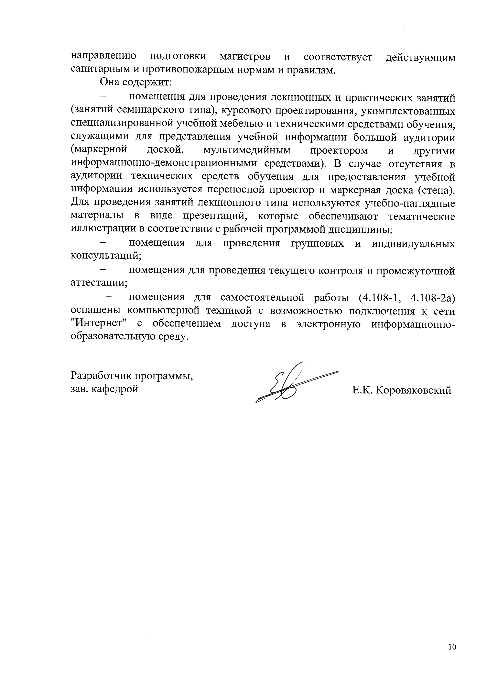
Материально-техническая база обеспечивает проведение всех видов учебных занятий, предусмотренных учебным планом по данному направлению подготовки магистров и соответствует действующим санитарным и противопожарным нормам и правилам.
Она содержит:
- помещения для проведения лекционных и практических занятий (занятий семинарского типа), курсового проектирования, укомплектованных специализированной учебной мебелью и техническими средствами обучения, служащими для представления учебной информации большой аудитории (маркерной доской, мультимедийным проектором и другими информационно-демонстрационными средствами). В случае отсутствия в аудитории технических средств обучения для предоставления учебной информации используется переносной проектор и маркерная доска (стена). Для проведения занятий лекционного типа используются учебно-наглядные материалы в виде презентаций, которые обеспечивают тематические иллюстрации в соответствии с рабочей программой дисциплины;
- помещения для проведения групповых и индивидуальных консультаций;
- помещения для проведения текущего контроля и промежуточной аттестации;
- помещения для самостоятельной работы (4.108-1, 4.108-2а) оснащены компьютерной техникой с возможностью подключения к сети "Интернет" с обеспечением доступа в электронную информационно-образовательную среду.

Разработчик программы,
зав. кафедрой Е.К. Коровяковский

